администрация МУНИЦИПАЛЬНОГО ОБРАЗОВАНИЯ СОСНОВОБОРСКИЙ ГОРОДСКОЙ ОКРУГ ЛЕНИНГРАДСКОЙ ОБЛАСТИ

постановление

от 19/12/2017 № 2862

О внесении изменений в постановление администрации
Сосновоборского городского округа от 22.09.2017 № 2111
«Об образовании антитеррористической комиссии»

В соответствии с Федеральным законом от 06.03.2006 № 35-ФЗ «О противодействии терроризму», распоряжением Правительства Ленинградской области от 31.01.2007 № 30-р «О мерах по противодействию терроризму на территории Ленинградской области и в связи с наделением муниципальных образований полномочиями по участию в профилактике терроризма экстремизма, а также минимизации и (или) ликвидации последствий проявлений терроризма и экстремизма на территории муниципальных образований, администрация муниципального образования Сосновоборский городской округ Ленинградской области п о с т а н о в л я е т:

1. Внести изменение в постановление администрации Сосновоборского городского округа от 22.09.2017 № 2111 «Об образовании антитеррористической комиссии»:
1.1. Пункт 7 Положения об антитеррористической комиссии при администрации муниципального образования Сосновоборский городской округ Ленинградской области изложить в следующей редакции:
«7. Основными задачами Комиссии является:
- организация взаимодействия администрации муниципального образования Сосновоборский городской округ Ленинградской области с подразделениями (представителями) территориальных органов федеральных органов исполнительной власти, органов исполнительной власти Ленинградской области по профилактике терроризма, а также по минимизации и (или) ликвидации последствий его проявлений в границах (на территории) муниципального образования Сосновоборский городской округ Ленинградской области;
- проведение мониторинга политических, социально-экономических и иных процессов в муниципальном образовании Сосновоборский городской округ Ленинградской области, оказывающих влияние на ситуацию в сфере противодействия терроризму».

2. Пресс-центру (Никитина В.Г.) разметить настоящее постановление на официальном сайте Сосновоборского городского округа.

3. Общему отделу администрации (Баскакова К.Л.) обнародовать настоящее постановление на электронном сайте городской газеты «Маяк».

4. Постановление вступает в силу со дня официального обнародования.

5. Контроль за исполнением настоящего постановления возложить на заместителя главы администрации по безопасности и организационным вопросам Калюжного А.В.

Глава администрации
Сосновоборского городского округа В.Б.Садовский

Коршунова С.В. ПТ
тел.: (81369)62-845

СОГЛАСОВАНО:

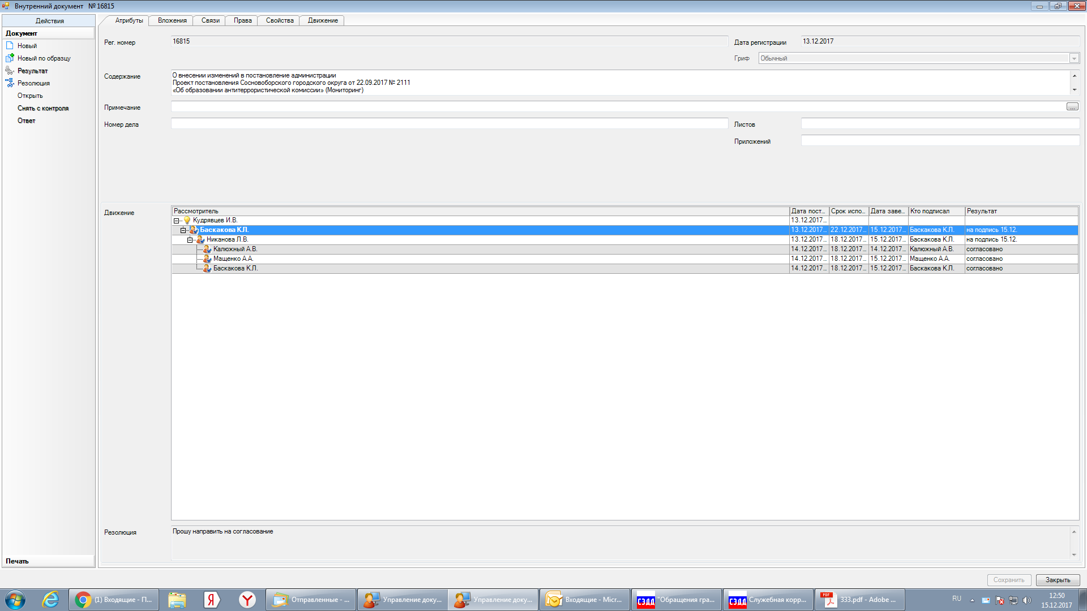

Рассылка:
членам антитеррористической комиссии,
пресс-центр, отдел гражданской защиты

